Zahradnictví Rudíkovy
zahajuje podzimní prodej
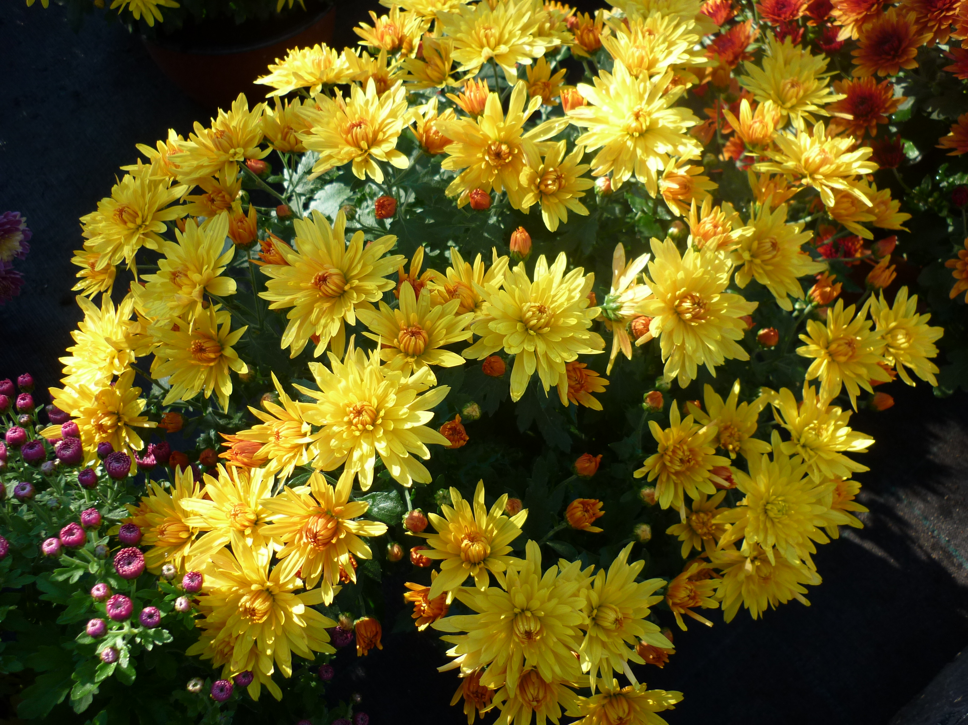
od 29.8.2015

sobota – neděle
14:00 – 17:00

Vřesy, hebe, eriky, chryzantémy, hortenzie, ibišky, aster Novi Belgii, stálý sortiment trvalek, skalniček a dalších okrasných stromků a keřů.
Domácí buchty a kafčo pro velké zákazníky a něco na zub pro zákazníky malé a dobrá nálada pro všechny.

Karel Machala, Třemešná 365
tel. 603 886 796
☺
V případě děštivého počasí je zavřeno. Více informací na facebooku Zahradnictví Rudíkovy.

